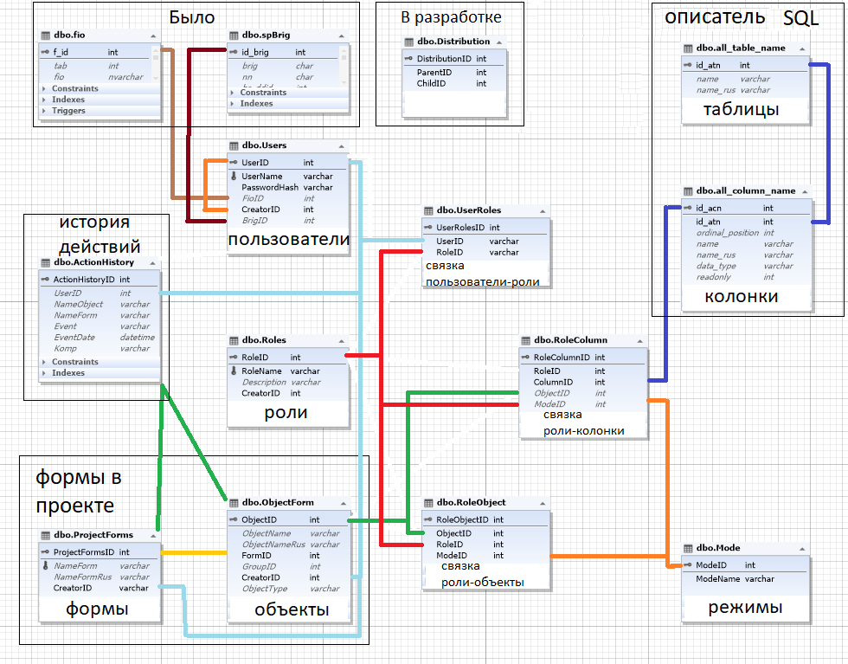

Описание структуры базы данных для UserDistribution

📌 Общие сведения
Данная база данных предназначена для управления доступом и настройками пользовательского интерфейса WinForms-приложения, построенного на основе DevExpress и кастомных элементов интерфейса. Она обеспечивает гибкую систему авторизации, отображения форм и объектов, а также распределения прав доступа по ролям и пользователям.

📁 Основные таблицы базы данных

Users
- Хранит информацию о пользователях системы.
- Включает поля UserId, UserName, CreatorID, FioID, BrigID, PasswordHash.

Roles
- Роли - должности.
- Каждая роль имеет доступ к определённым объектам.

UserRoles
- Хранит связь между пользователем и ролью.
ProjectForms
- Регистрирует все формы, присутствующие в проекте.
- Поля: ProjectFormsID, NameForm, NameFormRus, CreatorID.

ObjectForm
- Хранит все элементы управления (объекты) каждой формы: кнопки, текстбоксы, гриды и пр.
- Поля: ObjectID, ObjectName, ObjectNameRus, ObjectType, FormID.

RoleObject
- Связывает объекты форм с ролями.
RoleColumn
- Связывает колонки грида с ролями.
Mode
- Хранит уровни доступа (ModeID, ModeName), например:
  - 1 — Просмотр
  - 2 — Редактор
  - 0 — Нет доступа

all_table_name, all_column_name
- Хранят таблицы и колонки для управления правами к колонкам.
- Используются в универсальной форме SpravForAll для отображения SQL-таблиц и их столбцов.
- Позволяют реализовать справочники с возможностью редактирования и привязки прав доступа.

⚙️ Логика работы
- При входе в приложение открывается LoginForm, где пользователь проходит аутентификацию.
- После успешного входа в SpMainForm инициализируется пользователь, загружаются его роли и права на текущую форму (ObjectForm).
- Используется класс FormManager, который позволяет восстанавливать открытые вкладки, открывать формы по меню и сохранять сессию.
- Настройки пользователя и тем оформлений сохраняются в JSON-файле settings.json (через SettingsManager).
- Логирование действий (например, "Открытие формы", "Нажатие на кнопку") записывается в таблицу ActionHistory.

🎨 Темы и оформление
- Темы подключаются через ThemeManager и хранятся в AppSettings.
- Поддерживаются темы Ocean, Gold, Lavander, Forest, Sky, и др.
- Каждая тема задаёт цвета для фона форм, кнопок, текстов и таблиц.

🛡️ Распределение прав
- Права доступа (на просмотр и редактирование) применяются к каждому контролу через ApplyPermission(...).
- Права автоматически применяются на Form_Load, если форма унаследована от CustomForm и открывается конструктором вида Form (User).

📤 Администрирование
- Через AdminForm можно:
  - Добавлять и редактировать формы (ProjectForms)
  - Сканировать и добавлять контролы формы в ObjectForm
  - Загружать элементы меню из SpMainForm
  - Проверять наличие форм и объектов, отсутствующих в проекте

